Поручительство Гарантийного фонда
Условия предоставления поручительств
Поручительство Фонда выдается субъектам малого и среднего предпринимательства:
- зарегистрированным и состоящим на налоговом учете на территории Томской области;
- осуществляющим хозяйственную деятельность на дату обращения за предоставлением поручительства не менее 3 (трех) месяцев;
- осуществляющие хозяйственную деятельность в соответствии с Программой социально-экономического развития Томской области, программами социально-экономического развития муниципальных образований Томской области;
- не имеющим нарушений условий ранее заключенных кредитных договоров за 3 (три) месяцев, предшествующих дате обращения за получением поручительства (допускается единоразовая просрочка до 5 (пяти) дней);
- не имеющим на последнюю отчетную дату перед датой обращения за получением поручительства неурегулированной просроченной задолженности по налогам, сборам и иным обязательным платежам в бюджетную систему Российской Федерации;
- в отношении которых в течение 2 (двух) лет (либо меньшего срока, в зависимости от срока осуществления хозяйственной деятельности), предшествующих дате обращения за предоставлением поручительства, не применялись процедуры несостоятельности (банкротства), в том числе наблюдение, финансовое оздоровление, внешнее управление, конкурсное производство, либо санкции в виде аннулирования или приостановления действия лицензии (в случае, если деятельность подлежит лицензированию);
- предоставившим не менее 30% обеспечение исполнения обязательств перед Банком в части возврата привлекаемого кредита и процентов за пользование кредитом.
Поручительство Фонда предоставляется по кредитам, привлекаемым Заемщиками на следующие цели:
- реализация инвестиционного проекта, в том числе: на приобретение основных средств, материально-технических ценностей, сырья, комплектующих, пополнение оборотных средств используемых при реализации инвестиционного проекта;
- выдача займов потребительскими кооперативами.
Поручительство Фонда не выдается СМП:
- являющимся кредитными организациями, страховыми организациями (за исключением потребительских кооперативов), инвестиционными фондами, негосударственными пенсионными фондами, профессиональными участниками рынка ценных бумаг, ломбардами;
- осуществляющими предпринимательскую деятельность в сфере игорного бизнеса;
- являющимися в порядке, установленном законодательством Российской Федерации о валютном регулировании и валютном контроле, нерезидентами Российской Федерации, за исключением случаев, предусмотренных международными договорами Российской Федерации;
- осуществляющим производство и реализацию подакцизных товаров, а также добычу и реализацию полезных ископаемых, за исключением общераспространенных полезных ископаемых;
- являющимся участниками соглашений о разделе продукции.
Объем поручительств
- Совокупный объем поручительств Фонда, одновременно действующий в отношении одного Заемщика не может превышать 20 000 000 (двадцать миллионов) рублей.
- Размер одного поручительства Фонда не может превышать 70% от суммы обязательств Заемщика в части возврата фактически полученной суммы кредита (банковской гарантии, договора лизинга) и уплаты процентов за пользование кредитом (банковской гарантией, предметом лизинга).
- Поручительство Фонда предоставляется на срок от 1 года до 5 лет по кредитам (банковским гарантиям, договорам лизинга) более 1 млн. рублей.
- Поручительство Фондом предоставляется на платной основе, вознаграждение составляет в размере 1 % годовых от суммы предоставленного поручительства. Оплата вознаграждения производится единовременно.
Схема выдачи кредита по программе предоставления поручительств Фондом
- СМП обращается в БАНК за получением кредита, банковской гарантии по программе ФОНДА.
- БАНК рассматривает заявку и в случае ее одобрения, но недостаточности залогов у СМП готовит совместное обращение в ФОНД на предоставление поручительства ФОНДА.
- БАНК, ФОНД, СМП заключают договор поручительства и СМП оплачивает вознаграждение ФОНДУ.
- БАНК выдает кредит, банковскую гарантию под поручительство ФОНДА.
СМП — субъект малого и среднего предпринимательства
БАНК — финансовая организация, лизинговая компания, работающая по программе Гарантийного фонда
ФОНД — ООО «Гарантийный фонд Томской области»
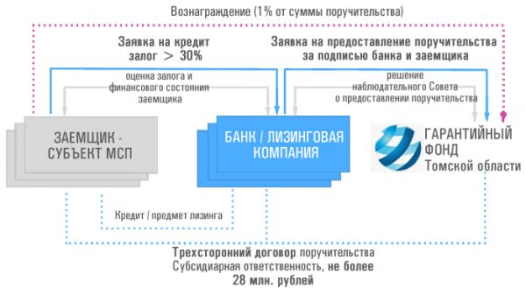

Контактная информация
ООО «Гарантийный фонд Томской области»
Адрес: 634021, г. Томск, ул. Енисейская, д. 37, оф. 308
Телефон: (3822) 71-31-20
E-mail: gf@gf-tomsk.ru
Сайт: http://www.garantfond.tomsk.ru

